สมเด็จพระสันตะปาปาตรัสกับสมาชิก “กลุ่มวิถีคริสตชนสำรองใหม่” Neocatechumenal Way”ตามแนวคิดของ พันธกิจที่มีต่อผู้นับถือศาสนาอื่น” “missio ad gentes”: โดยใช้สารเกี่ยวกับความรักพระเจ้าทรงมีต่อมนุษย์และทำให้ความรักนั้นเป็นไปได้”
นครรัฐวาติกัน 6 มีนาคม 2015 (VIS)

เช้านี้ สมเด็จพระสันตะปาปาฟรานซิสตรัสกับผู้ที่เข้าเฝ้า ได้แก่สมาชิกของ “วิถีคริสตชนสำรอง” เจ็ดหมื่นคน รวมทั้ง 200 ครอบครัว ที่ร่วม “พันธกิจที่มีต่อผู้นับถือศาสนาอื่น” ในหอประชุมเปาโลที่ 6 เมื่อวันที่ 6 มีนาคม 2015
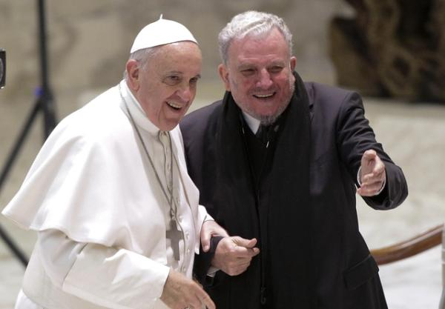
พระองค์ตรัสว่า "งานของสมเด็จพระสันตะปาปาคือ การยืนยันให้ยืดความเชื่อไว้" "พวกท่านด้วยที่มีท่าทีนี้, ขอผู้สืบทอดตำแหน่งจากนักบุญเปโตรยืนยันการเรียกร้องของพวกท่าน,เพื่อสนับสนุนภารกิจของพวกท่าน, เพื่ออวยพรแก่พระพรพิเศษของพวกท่าน.เพราะข้าพเจ้ามีความสุขที่จะทำเช่นนั้น! จงไปในพระนามของพระเยซูคริสตเจ้า,และนำพระวรสารของพระองค์ไปทั่วโลก "
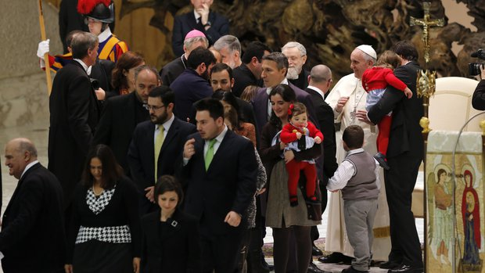
เช่นเดียวกับพระคาร์ดินัลและพระสังฆราชที่ร่วมกลุ่ม “วิถีคริสตชนสำรองใหม่” (Neocatechumenals), สมเด็จพระสันตะปาปายังทรงทักทายกับผู้จัดกลุ่มนี้คือ Kiko Arguello และ Carmen Hernandez พร้อมกับคุณพ่อ Mario Pezzi เป็นพิเศษ,และแสดงปลาบปลื้มพระทัยและประทานกำลังใจแก่พวกเขาว่า "พวกท่านจะกระทำเพื่อความดีของพระศาสนจักรโดยใช้วิธีนี้,
"การประชุมของเราในวันนี้ คือ การตอบสนองานธรรมทูตในการเชื่อฟังพระบัญชาของพระคริสตเจ้าที่ว่า 'ท่านทั้งหลายจงออกไปทั่วโลก ประกาศข่าวดีให้มนุษย์ทั้งปวง.ประกาศข่าวดีให้มนุษย์ทั้งปวง ผู้ที่เชื่อและรับศีลล้างบาปก็จะรอดพ้น”
โดยเฉพาะอย่างยิ่ง ข้าพเจ้าพอใจในพันธกิจของพวกท่านที่ดำเนินงานนี้ เพื่อครอบครัวคริสตชน,ซึ่งรวมตัวกันในชุมชนหนึ่ง, มีพันธกิจในการเป็นสัญญาณของความเชื่อ ที่ดึงดูดมนุษย์เพื่อไปสู่ความงดงามแห่งพระวรสาร... ชุมชนเหล่านี้เกิดจากบิดามารดา 4-5 ครอบครัวพร้อมกับบุตร, เจริญเต็มที่,และเริ่ม “พันธกิจเพื่อผู้นับถือศาสนาอื่น”, ซึ่งมีอาณัติที่จะประกาศพระวรสารแก่ผู้ที่ไม่ใช่คริสตชน. สำหรับผู้ที่ไม่ใช่คริสตชนที่ไม่เคยได้ยินพระนามพระเยซูเจ้ามาก่อน,และผู้ที่ไม่เป็นคริสตชนที่ลืมว่า พระเยซูเจ้าเป็นใคร.ผู้ที่ไม่เป็นคริสตชนที่ได้รับศีลล้างบาป แต่ลืมว่า พวกเขากำลังถูกจัดว่าดำเนินชีวิตตามกระบวนการโลกียวิวัฒน์, มีใจโลกและอื่นๆ. ให้เราปลุกเร้าความเชื่อนั้นกันเถิด”
“ดังนั้น แม้งานลำดับแรกของโลก คือ การเป็นพยานชีวิตของพวกท่าน ที่แสดงถึงการเผยแสดงของดวงพระทัยของพระเยซูเจ้าว่า พระเจ้าทรงรักมนุษย์ และทรงมอบพระเยซูเจ้าแก่เราด้วยการที่พระเยซูเจ้าทรงสิ้นพระชนม์, และทรงกลับคืนพระชนมชีพ โดยพระบิดาประทานพระหรรษทานแห่งการมอบตนเองแก่ผู้อื่น. พระเยซูเจ้าช่างเงียบเหงา,ทนทุกข์สักเพียงใด,ห่างไกลจากพระเจ้ามาก คนเช่นนี้มีอยู่จำนวนมากในยุโรปและอเมริกา,และในหลายเมืองใหญ่ในเอเชีย! ความต้องการของมนุษย์นี้ช่างใหญ่หลวงนัก,ในทุกละติจูดของโลก,เพื่อให้พกวเขาได้ยินถึงความรักของพระเจ้าที่ทรงมีต่อเราและความรักนั้นเป็นไปได้! ชุมชนคริสตชนเหล่านี้ รวมทั้งพวกท่านจึงเป็นครอบครัวธรรมทูต
พวกท่านนำสารอะไร ก็คือ “พระเยซูเจ้าทรงกลับคืนพระชนมชีพแล้ว พระคริสตเจ้าทรงดำรงอยู่ พระองค์ทรงพระชนม์อยู่ท่ามกลางเรา”
พระสันตะปาปาทรงย้ำว่า พวกท่านได้รับพลังที่จะละทิ้งทุกสิ่งและเดินทางไปในดินแดนที่ห่างไกล ตามเส้นทางแห่งกระบวนการพิธีรับผู้ใหญ่/เด็กเข้าเป็นคริสตชน(Christian initiation-R.C.I.A.,อาศัยในชุมชนเล็กๆ, ที่พวกท่านค้นพบความมั่งคั่งล้นเหลือของศีลล้างบาปของพวกท่าน.นี่คือวิถีการเป็นคริสตชนสำรอง, เป็นของขวัญที่แท้จริงของพระญาณเอื้ออาทรของพระศาสนจักรในสมัยของเรา” “ซึ่งอยู่ที่สามมิติของพระศาสนจักร ได้แก่ พระวาจาของพระเจ้า พิธีกรรมและชุมชน. ดังนั้น ; การฟังพระวาจาและนอบน้อมเชื่อฟังพระวาจาอย่างสม่ำเสมอ การร่วมพิธีบูชาขอบพระคุณในชุมชนเล็กๆหลังมื้อเย็นของวันอาทิตย์ การสวดทำวัตรเช้าภายในครอบครัวกับบุตรในวันอาทิตย์ และการแบ่งปันความเชื่อกับพี่น้องเป็นจุดกำเนิดของของขวัญมากมายที่องค์พระผู้เป็นเจ้าประทานแก่พวกท่าน,พร้อมกับกับกระแสเรียกของการเป็นพระสงฆ์และชีวิตนักบวช”.
“มีหลายครั้งที่ข้าพเจ้าได้ยืนยันว่าพระศาสนจักรต้องการกลุ่มของพวกท่าน ที่ส่งผ่านจากศาสนบริการงานแพร่ธรรมในการสนทนาเรียบง่ายกับงานอภิบาลที่เน้นธรรมทูต.
บ่อยครั้งในพระศาสนจักร เรารับพระเยซูเจ้าเข้าภายในจิตวิญญาณของเราหรือไม่ เราปล่อยให้พระองค์ออกมาจากตัวเราไหม? นี่คือสิ่งที่สำคัญที่สุดที่เราต้องทำ คือเราต้องการสายน้ำต่างๆของพระศาสนจักรหรือไม่ เพื่อพระศาสนจักรที่จะเหน็ดเหนื่อยเมื่อยล้า วิถีที่ดำเนิน 'พันธกิจเพื่อผู้ที่นับถือศาสนาอื่น” ('missio ad gentes') ท่ามกลางผู้ที่ไม่ใช่คริสตชนเป็นเวลาหลายปีจนถึงบัดนี้, ด้วยวิธีของ “พระศาสนจักรที่ “ปลูกพระศาสนจักร” (“Implantatio Ecclesiae”),การเริ่มมีพระศาสนจักร,ในที่ซึ่งพระศาสนจักรไม่อาจมีอยู่ได้ ที่สามารถที่จะเข้าถึงประชาชนได้หรือไม่

